**Маршрут движения**

**1 группа**

***Холл Государственного музея обороны Москвы***

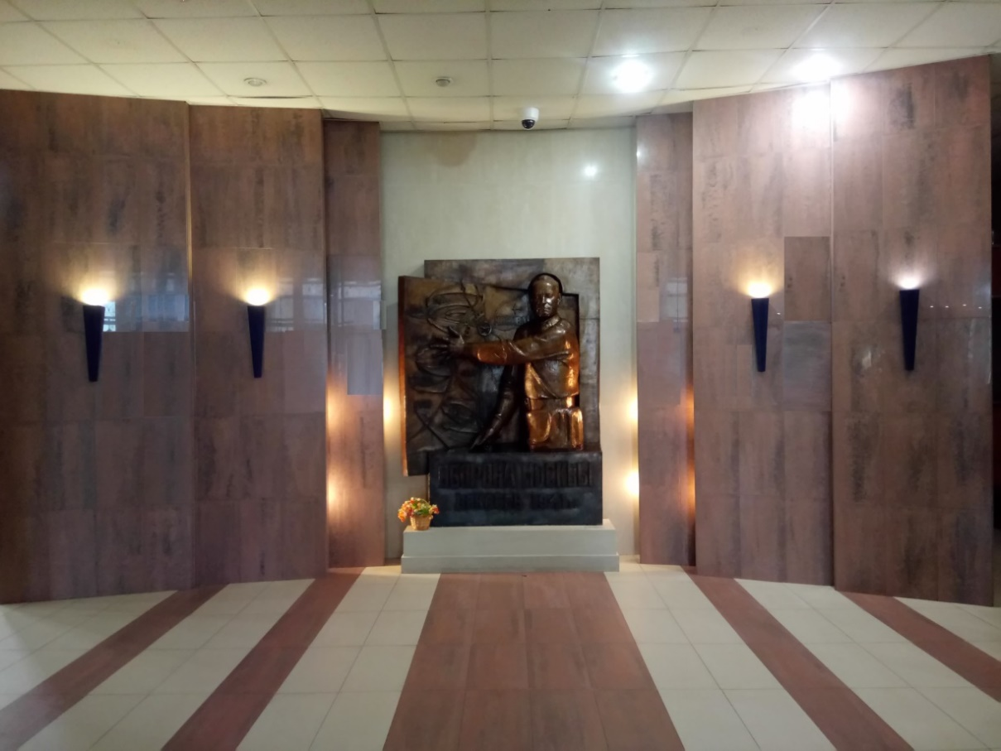

***Вход в экспозицию «Великий подвиг защитников Москвы»***

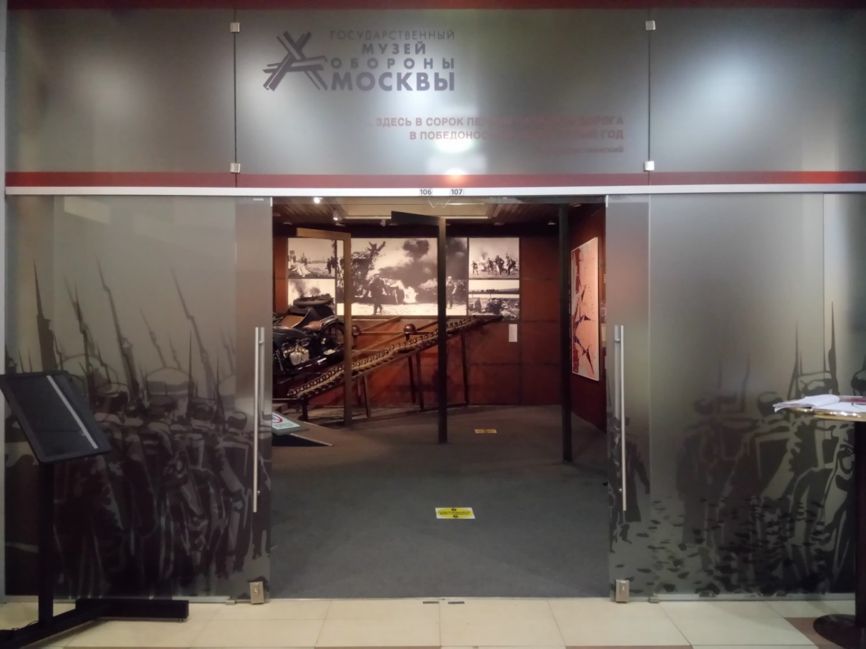

***Проход в экспозиции в зал № 4 к началу выполнения заданий***

***Зал № 1***

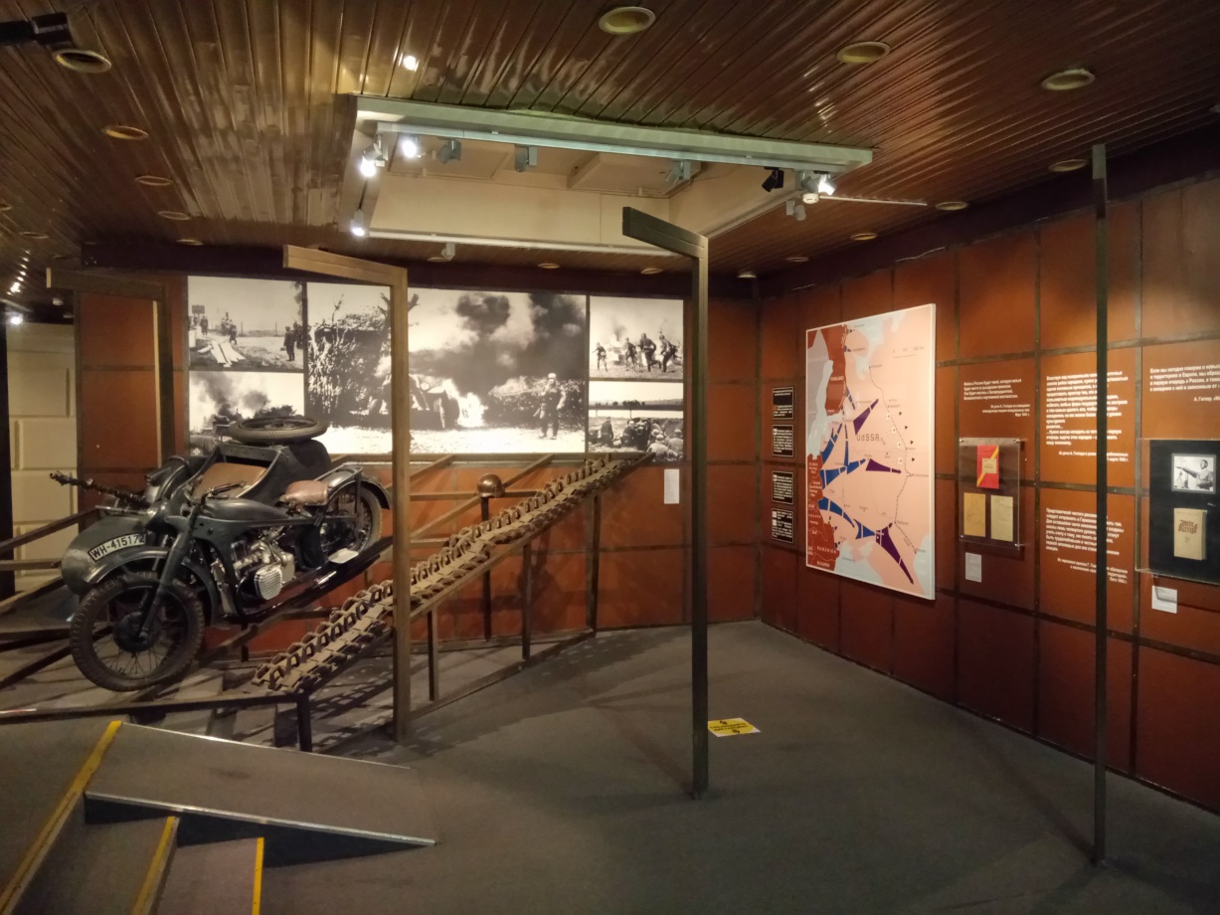

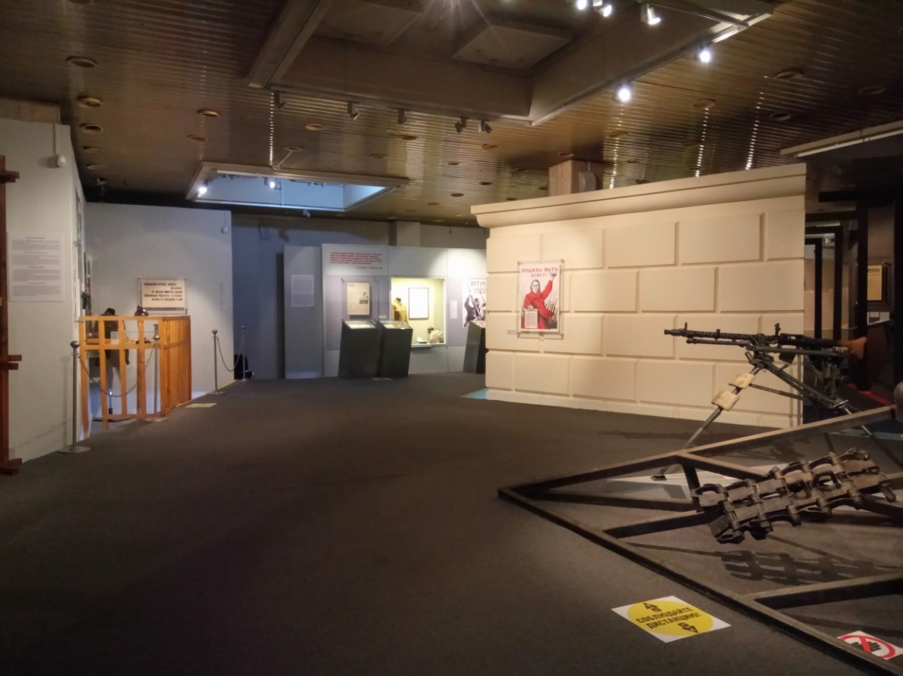

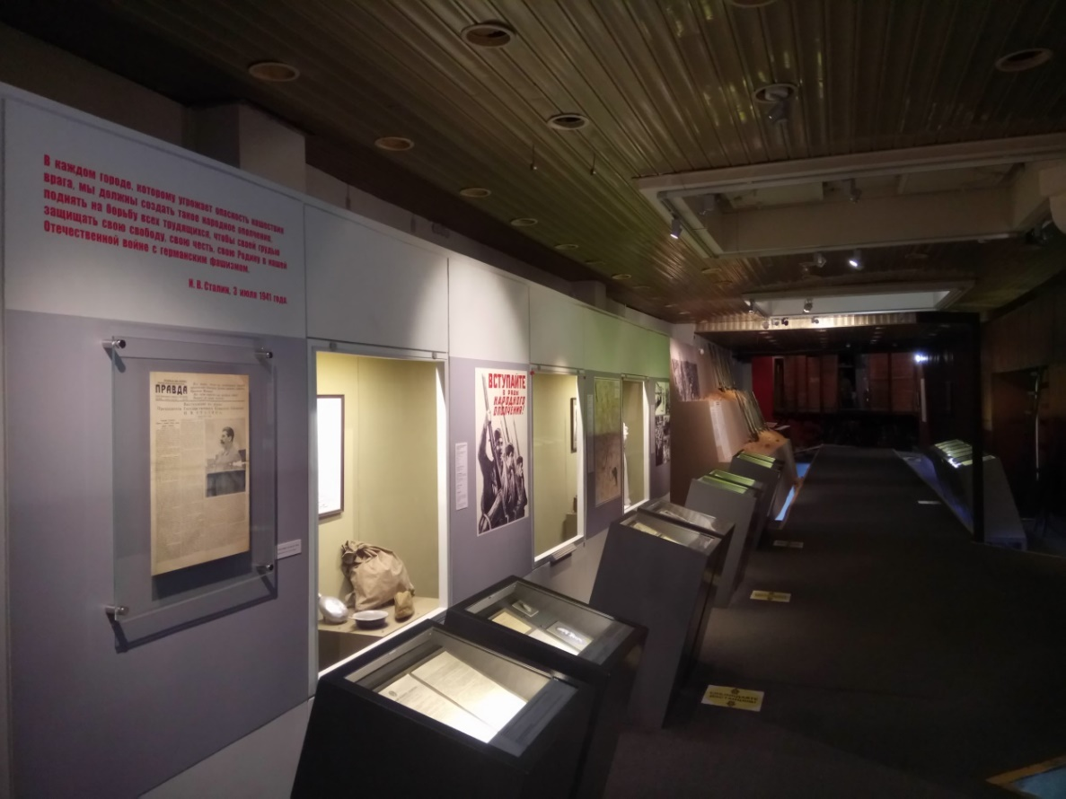

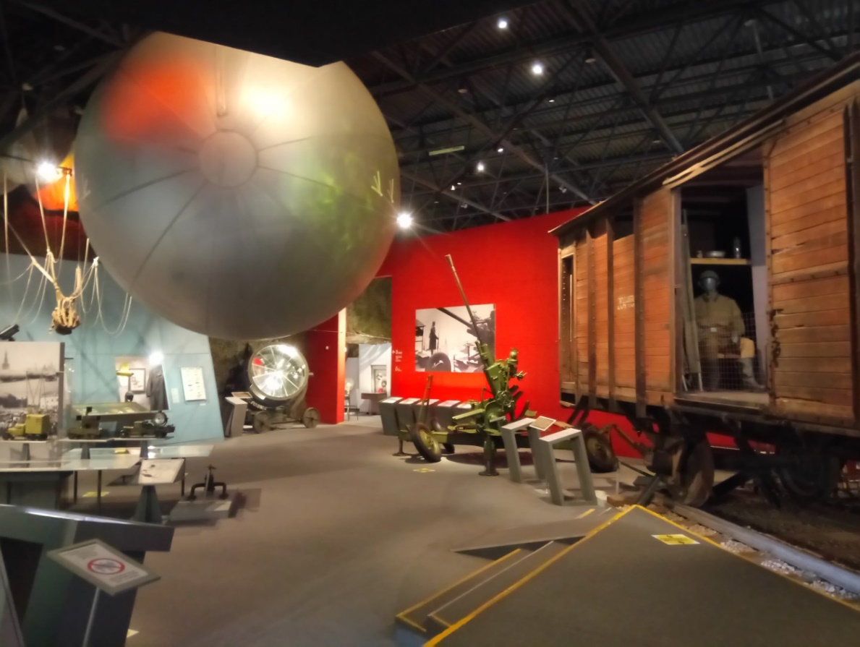

***Зал 3 «Битва за Москву. Оборонительный период***

***(30 сентября – 5 декабря 1941)»***

***Вход в зал 3***

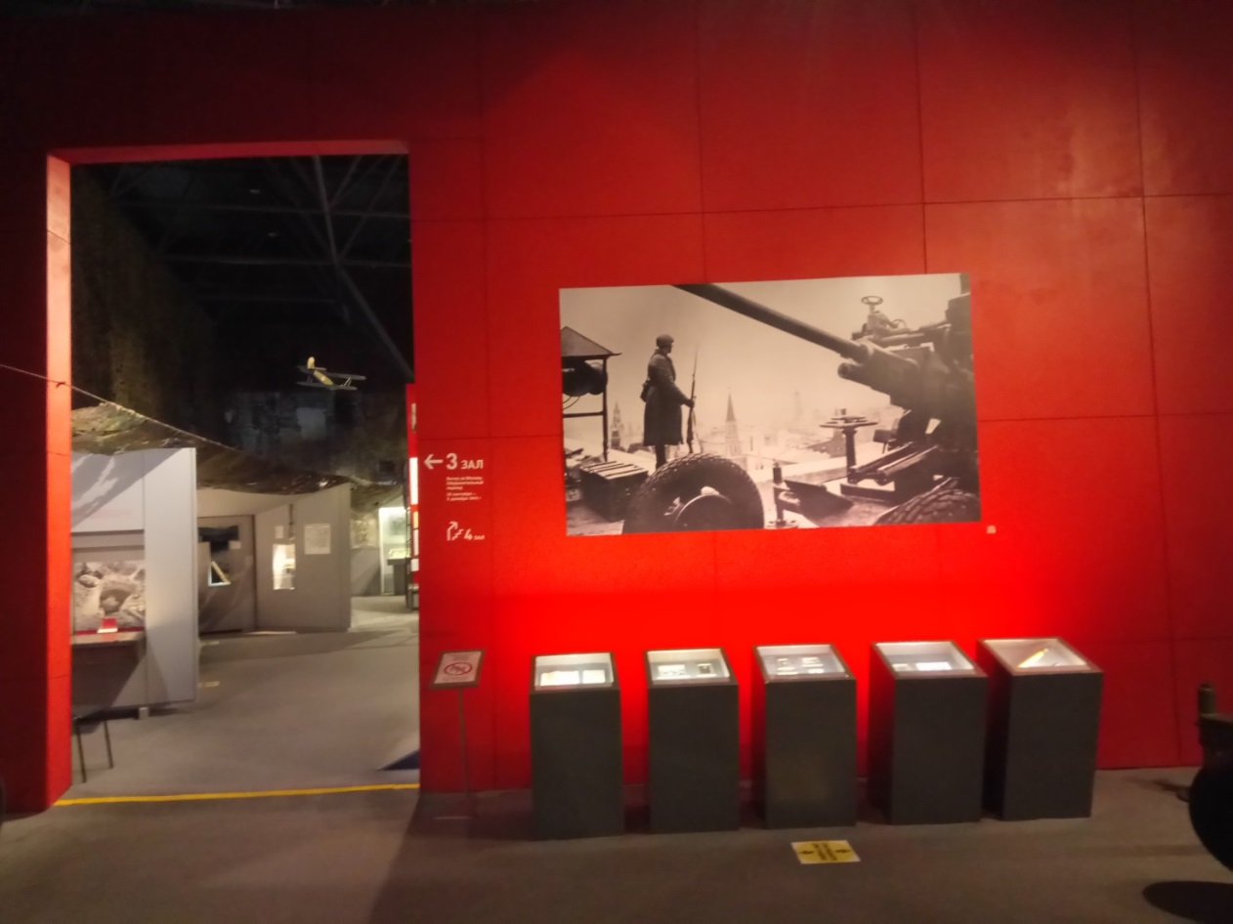

***Проход в зал 4 «Контрнаступление (5 декабря 1941 – 7 января 1942 гг.»)***

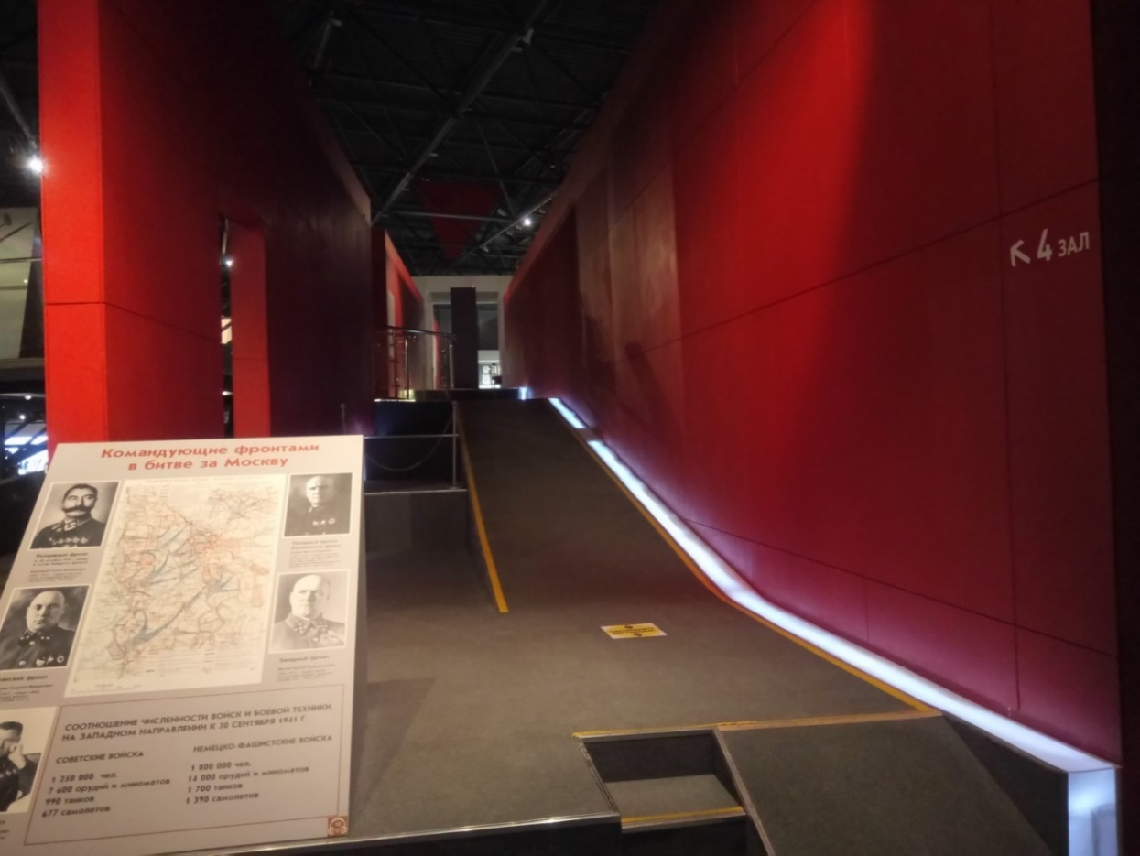

***Зал 4 «Контрнаступление (5 декабря 1941 – 7 января 1942 гг.)»***

***Начало выполнения заданий № 1–3***

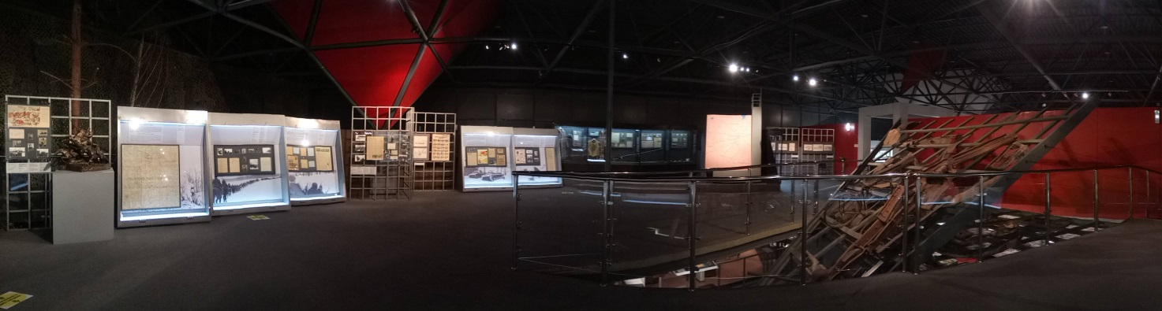

***Зал 3***

***Выполнение заданий № 4–6***

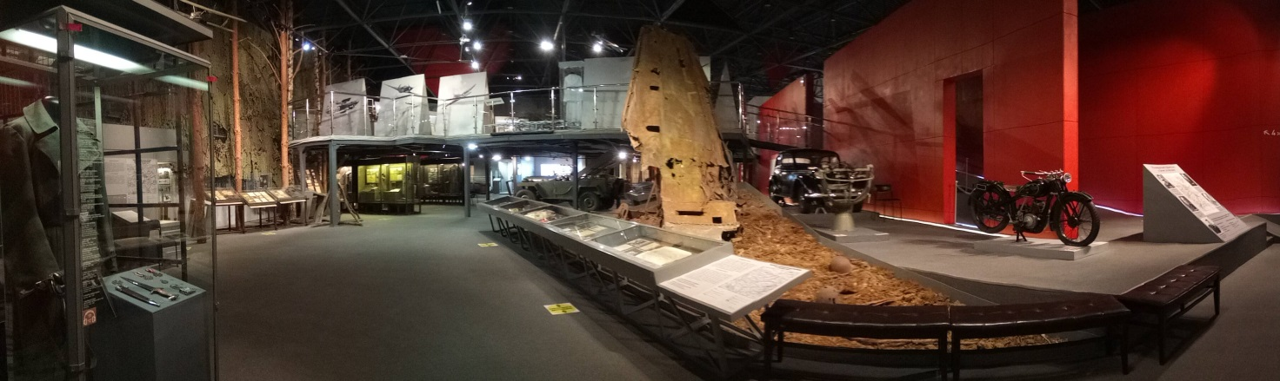

***Зал 5. «Путь к победе. От Москвы до Берлина»***

***Выполнение задания № 7***

